**DOCUMENTO**

**DE**

**SOFTWARE**

**VIVA - VENDAS**

**Adrienne Andrade Silva RA:42112779 Vitor Junio Moreira da Silva RA:422139965 Ingrid Victória Silva Ramos RA: 422222478**

**SUMÁRIO**

**1. Histórico de Versões** **2**

**Introdução** **2**

Objetivos deste documento 2

Definições e siglas 2

**Formulário de Entrevista** **3**

**Requisitos** **3**

**Protótipo** **4**

Tela Principal 4

Tela de <<outras telas>> 4

**Definição dos Papéis - Time Scrum** **4**

**Histórias de Usuários** **4**

**Casos de Teste** **4**

**Diagrama de Casos de Uso** **5**

**Diagrama de Classes** **5**

**Diagrama de Atividades** **5**

**Diagrama de Sequência** **5**

**Diagrama Entidade Relacionamento** **5**

**Diagrama Modelo Relacional** **6**

**6**

# 

# **1. Histórico de Versões**

|  |  |  |  |
| --- | --- | --- | --- |
| **Data** | **Versão** | **Descrição** | **Autor** |
| 30/06/2022 | Primeiro protótipo aplicativo “VIVA Vendas” | Aplicativo de vendas em varejo no ramo alimentício, informática e eletrodomésticos. | Adrienne Andrade Silva RA:42112779 Vitor Junio Moreira da Silva RA:422139965 Ingrid Victória Silva Ramos  RA: 422222478 |

# **Introdução**

## **Objetivos deste documento**

Descrever e especificar o sistema de uma forma geral.

Sistema de venda em varejo.

## **Definições e siglas**

|  |  |  |
| --- | --- | --- |
| Número | Sigla | Definição |
|  |  |  |
|  |  |  |

# **Formulário de Entrevista**

|  |
| --- |
| **Objetivo da Entrevista**  **Entender as necessidades do cliente entrevistado.** |
| **Entrevistado(s)**   * **Vitor Junio**  1. **O que mais te incomoda nos aplicativos de compras hoje no mercado?**   A burocracia para realização na hora do cadastro, a demora e a dificuldade de entendimento ao navegar pelas categorias, a demora na aprovação e na entrega dos pedidos, e os fretes que estão com um valor muito alto.   1. **O que mudaria nos aplicativos de compra hoje?**   Principalmente hoje o valor dos fretes e a demora na entrega, sempre atrasa, a demora pra aprovar um pedido com pagamento em boleto ou cartão.   1. **O que significa um aplicativo de resolução fácil para o senhor Vitor?**   Que mesmo eu sem entender muito “dessas coisas de internet” consiga realizar minhas compras sem muito segredo e de forma rápida.   1. **O que mudaria na hora de aprovar/negar um pagamento em uma compra?**   A rapidez, um site/aplicativo com aprovação rápida e condições melhores de pagamento.   1. **O que você gostaria de melhorias na qualidade de entrega dos produtos?**   Produtos chegassem mais rápido e sem avarias nas mercadorias.   1. **Vitor o que faria o senhor trocar o aplicativo/site que compra hoje para o nosso** aplicativo de vendas?   Eu conseguir realizar meus pedidos sem precisar de ajuda, que fosse fácil e rápido.   1. **O que Vitor te incomoda nas promoções existentes hoje na internet?**   Você vê um anuncio de uma promoção, e quando vai comprar ou o produto esgotou, ou o valor já subiu, geralmente conseguimos comprar só um produto, e quando realizamos a compra, depois cancelam alegando fata de estoque.   1. **O que o senhor melhoraria nas modalidades de entrega dos pedidos?**   Mais opções na hora da escolha da forma de entrega, um valor mais acessível por que hoje os fretes na internet estão muito alto. |

# **Requisitos**

|  |
| --- |
| Requisitos Funcionais   * RF01 - Cadastro fácil. * RF02 - Aprovação ágil. * RF03 - Descrição do produto. * RF04 - Devolução rápida de pedido. * RF05 - Contato rápido. * RF06 - Acompanhamento do pedido (status). * RF07 - Montagem do pedido. * RF08 - Categoria de filtros. * RF09 - Emissão de NF rápido. * RF10 - Cancelamento de pedido.   Requisitos Não Funcionais   * RNF01 - O sistema deve criptografar o cadastro do cliente (segurança). * RNF02 - O sistema deve comunicar ao cliente caso o pagamento seja negado. (habilidade). * RNF03 - O sistema deve avaliar os dados do usuário cadastrado e realizar uma aprovação dentro de um prazo de 2 minutos (desempenho). * RNF04 - O sistema deve realizar uma conferência dos produtos para saber a disponibilidade de vendas (disponibilidade). * RNF05 - O sistema deve realizar atualizações do estoque de 90 em 90 segundos (usabilidade). |

# **Protótipo**

## **Tela Principal**

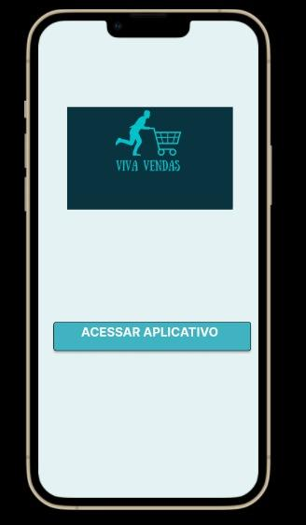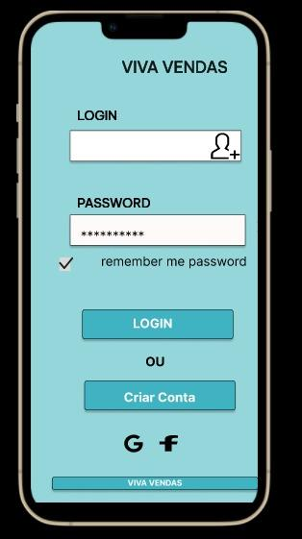

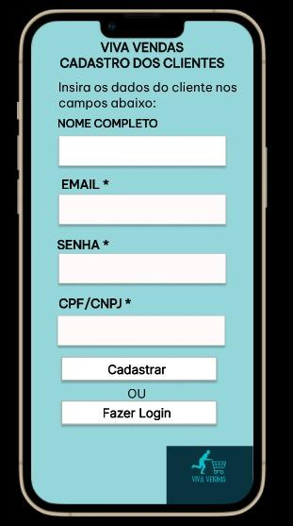

## **Tela de <<outras telas>>**

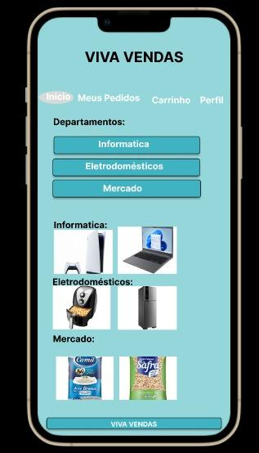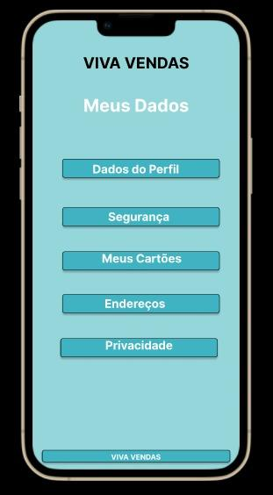

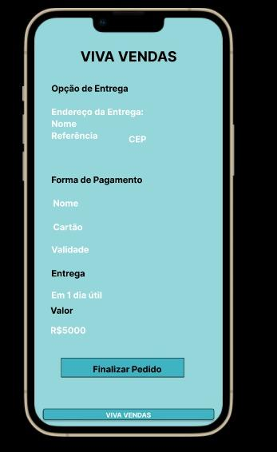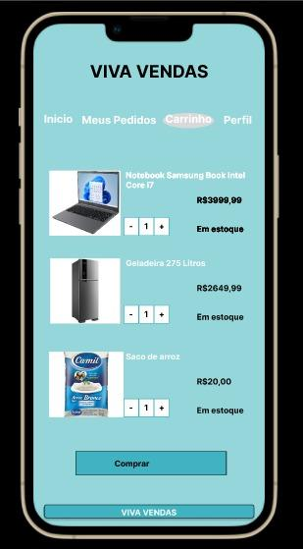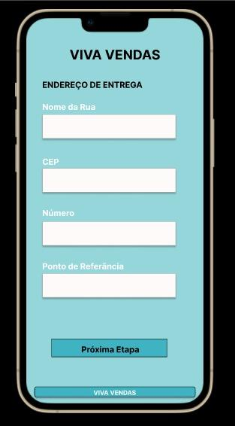

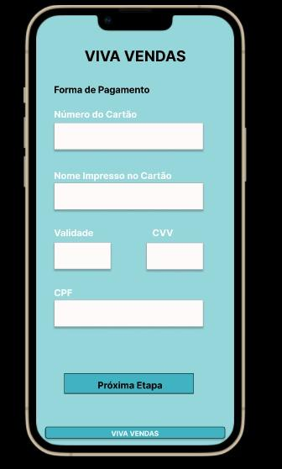

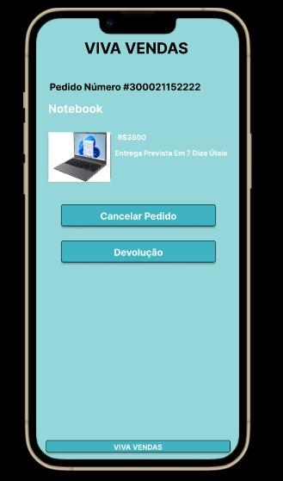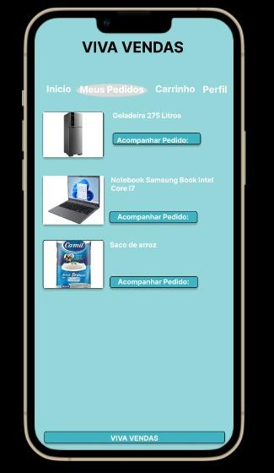

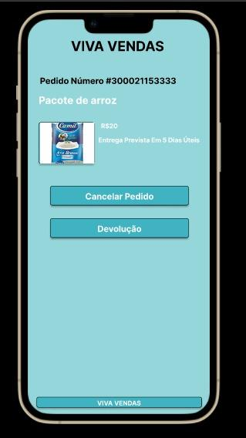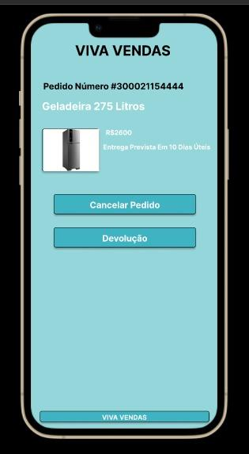

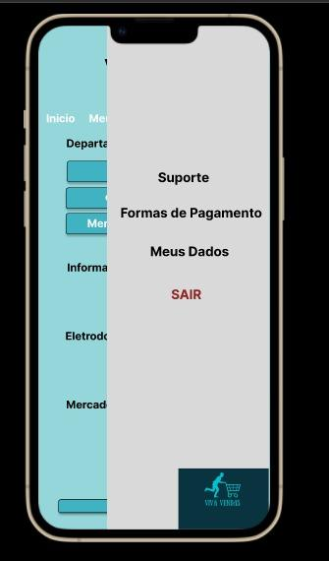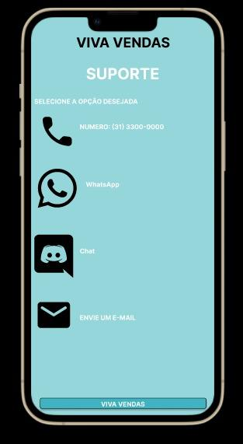

# **Histórias de Usuários**

|  |  |  |  |  |  |
| --- | --- | --- | --- | --- | --- |
| **ID** | **Nome** | **Importância** | **PH** | **User Story** | **Notas** |
| **UC01** | Cadastro no sistema; | 50 | 8 | Como cliente, quero um cadastro fácil e rápido, de aprovação imediata; | Exigir dados do cliente; |
| **UC02** | Escolha dos produtos; | 50 | 8 | Como cliente quero departamentos específicos, separados de forma inteligente e práticos; | Exigir escolha dos produtos; |
| **UC03** | Escolha da forma de pagamento; | 50 | 8 | Como cliente quero uma aba de pagamento com formas de pagamentos identificadas e de fácil preenchimento, rápida aprovação da forma de pagamento escolhida; | Exigir preenchimento da forma de pagamento escolhido; |
| **UC04** | Separação do pedido; | 50 | 8 | Como cliente quero uma separação de pedidos rápida e eficiente; | Exigir estoque e separação dos pedidos; |
| **UC05** | Entrega do pedido; | 50 | 8 | Como cliente quero uma entrega rápida e sem ocorrências de erros; | Exigir um sistema de entrega eficiente e rápido; |

# **Casos de Teste**

|  |  |
| --- | --- |
| **TA01 - Testes de aceitação** | |
| **ID da História de Usuário** | **História de Usuário** |
| **UC01** | **Eu, como usuário, gostaria de alterar a rota para que eu possa escolher o melhor caminho.** |
| **ID do Caso de Teste** | **Caso de Teste** |
| **UC02** | **- O aplicativo deve ter um sistema de chat para que os usuários troquem informações sobre rotas e trajetos.**  **- O aplicativo deve ser leve o suficiente para rodar na maioria dos dispositivos móveis.** |

1. **Cenários de Casos de Uso**

|  |  |
| --- | --- |
| **Nome** | **Realizar Cadastro** |
| **Identificador** | **UC01** |
| **Sumário** | **O cliente novo entra no aplicativo de vendas, e realiza o cadastro informando os dados solicitados.** |
| **Ator primário** | **Cliente** |
| **Ator secundário** |  |
| **Pré-condição** | **Cliente novo entra no aplicativo, realiza o cadastro para realização do pedido** |
| **Fluxo Principal** | **1- O cliente acessa o aplicativo.**  **2- Entrar na opção de novo cliente.**  **3- Preenche as informações com os dados solicitados.**  **4-Finalizar o cadastro.**  **5- Aguarda aprovação do cadastro para realizar o pedido.** |
| **Fluxos Alternativos** | **1- O cliente desiste da realização do cadastro;**  **2- 2.1 Erro na digitação dos dados.**  **2.2 O sistema informa ao cliente que há erro nos dados informados.**  **2.3 O cliente desiste de verificar os erros e desiste do cadastro.**  **3- Cliente com CPF já cadastrado, não se lembra de usuário e senha.** |
| **Fluxos de Exceções** | **1- Cadastro não aprovado;**  **2- Cliente com pendências em documentos;**  **3- Erro no sistema;** |
| **Pós- condição** | **Cliente com cadastro aprovado e pronto para realização de pedido.** |

|  |  |
| --- | --- |
| **Nome** | **Formas de pagamento** |
| **Identificador** | **UC02** |
| **Sumário** | **O cliente escolhe a forma de pagamento para o pedido.** |
| **Ator primário** | **Cliente** |
| **Ator secundário** |  |
| **Pré-condição** | **O cliente entra no aplicativo, faz login, ou realiza cadastro, escolhe os produtos para a compra.** |
| **Fluxo Principal** | **1- O cliente faz login no aplicativo/cadastro novo;**  **2- Escolhe os produtos;**  **3- Adiciona no carrinho;**  **4- Escolhe a forma de pagamento;**  **5- Preenche os dados solicitados;**  **6- Aprovação do pedido;**  **7- Separação do pedido;**  **8- Acompanha entrega;**  **9- Pedido entregue ao cliente;** |
| **Fluxos Alternativos** | **1- Escolha da forma de pagamento;**  **2- Cliente sem limite suficiente para pagamento no cartão, e precisa escolher outra forma de pagamento;** |
| **Fluxos de Exceções** | **1- Pagamento não aprovado;**  **2- Erro na digitação dos dados de pagamentos;**  **3- Ciente esquece de realizar o pagamento do boleto, e o pedido é cancelado;** |
| **Pós- condição** | **Os dados do novo pedido são armazenados no sistema. Os pedidos ficam armazenados no sistema como aguardando entrega.** |

# 

# **Diagrama de Casos de Uso**

|  |
| --- |
|  |

# **Diagrama de Classes**

|  |
| --- |
|  |

# **Diagrama de Atividades**

|  |
| --- |
|  |

# **Diagrama de Sequência**

|  |
| --- |
|  |

# **Diagrama Entidade Relacionamento**

|  |
| --- |
|  |